Праздник молока
Проект «Молоко, молоко-это очень хорошо!»
Проблема: «Многие дети не любят пить молоко и неохотно едят продукты из него ( например: каши)»
Две недели воспитатели говорят с детьми о коровах, которые дают молоко, о молоке и молочных продуктах; о том, что можно приготовить из молока дома.
Совместно с родителями предлагают оформить выставку молочных продуктов в СРИ «Магазин», провести консультацию для родителей и детей о пользе молока. Закончить проект обобщающим мероприятием - «Праздник молока». Главный результат этого мероприятия - не только то, что дети стали уважительно относится к данному продукту, но и то, что они получили много информации о молочных продуктах и много положительных эмоций.
Также совместно с детьми в группе был оформлен плакат на тему «Как в магазин попадает молоко?»

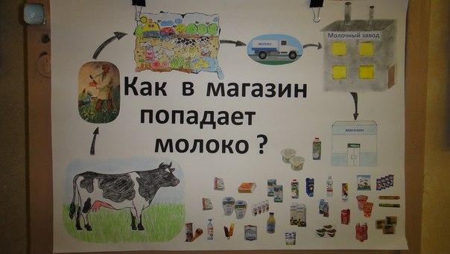
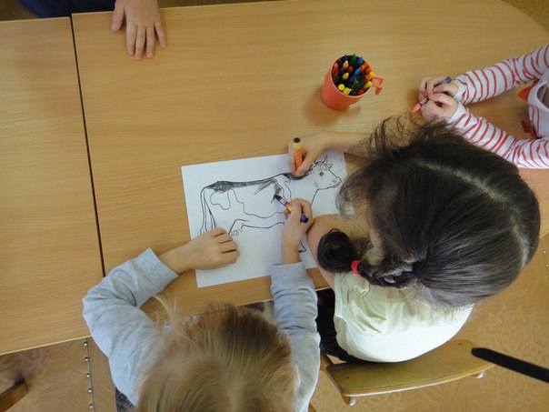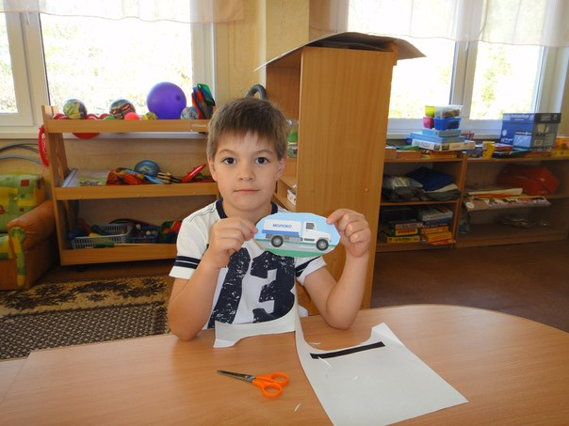

Проведена совместная работа детей и родителей по созданию коллажей, по теме «Почему я люблю молоко?»
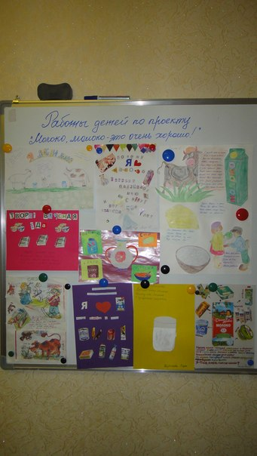

Ход мероприятия: Под весёлую музыку дети входят в зал, садятся на свои места.
Ведущий: «Сегодня у нас очень вкусный праздник, а какой это праздник вы должны угадать.
Загадка: «Белая водица всем нам пригодится
Из водицы белой, всё, что хочешь, делай:
Сливки, простоквашу, масло в кашу нашу,
Творожок на пирожок,
Кушай, Ванечка-дружок!
Ешь да пей, и гостям налей,
И коту не пожалей!»
Ответ детей: «Молоко».
Ведущий: Правильно, молоко, вот сегодня мы с вами и проведём – «Праздник молока».
Молоко не только вкусное, но и очень полезное.
В нём есть белки, жиры, витамины, всё, что полезно для детского организма.
Из молока делают разные продукты, которые мы все прекрасно знаем.
У меня в руках игрушечная корова, мы сейчас будем её передавать друг другу под музыку. У кого в руках коровка, тот называет продукт, сделанный из молока.
ИГРА: «Назови молочные продукты»
Ребёнок: «Как вкусно и сладко и очень легко
Вечером, утром пить молоко!
Из кружки и банки, а можно пакета,
Впитывать вкус счастливого лета»
Ребёнок: «В молоке есть витамины,
Оно полезно и любимо,
Настроение повышает и здоровье укрепляет,
Дарит бороду, усы,
Исполняет все мечты.
Вот как выпьешь молоко,
Жить станет весело, легко! »
Ведущий: «Витамины, витамины ,А и В, и С, и Д,
В жизни нам необходимы,
И хранятся в молоке»
Выходят дети-витамины.
Витамин «А»: «Чтобы были вы красивы,
Чтобы были не плаксивы,
Пейте дети молоко,
Это очень хорошо»
Витамин «В»: «Чтоб в руках любое дело,
Дружно спорилось, кипело»
Витамин « С»: «Чтобы громче пелись песни,
Жить чтоб было интересней»
Витамин « Д»: «Надо пить всем молоко,
Будет на душе легко»
ИГРА «Перенеси витамины»
Ведущий: «Ребята, а кто нам даёт молоко, богатое витаминами?»
Ребёнок: «Ходит-бродит по лужку, рыжая корова,
Даст она нам к вечерку молока парного.
Саше и Танюшке-
Молока по кружке,
Всем попить достанется,
И коту останется»
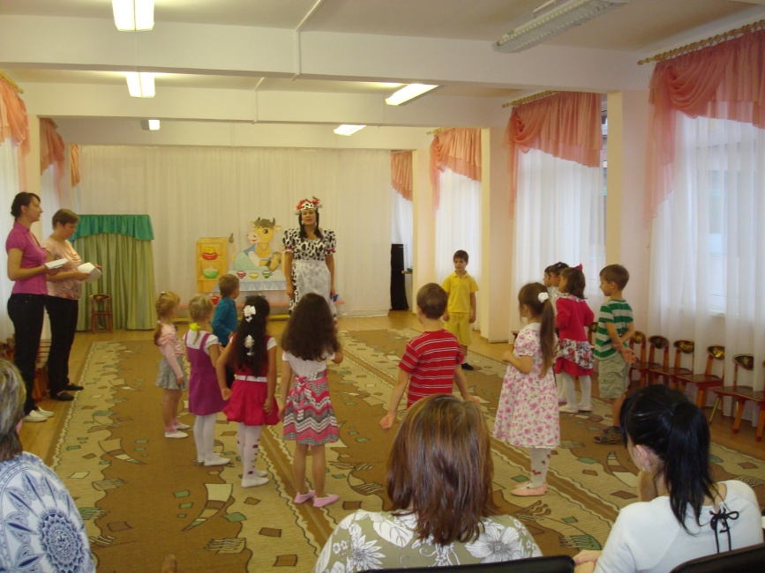
Входит корова: «Здравствуйте ребята! Му – му – му !»
Ведущий: «Что ты коровушка мычишь? Есть, наверное, хочешь?
Ребята, чем мы будем кормить коровушку?
Ответ детей: «Трава, сено…»
Ведущий: «Ну что ж, ребята, вы пока спойте Корове частушки, а я схожу за кормом для нашей Коровушки»
Частушки: «Ах, Бурёночка, моя-
Миленький дружочек.
Дай кувшинчик молока,
И маслица кусочек!»
«Что-то ночью мне не спится,
Молока с медком попью.
Сон чудесный мне приснится-
Будто в школу я иду»
Ведущий: «Пейте, дети, молоко
Ведь учиться нелегко!
Для образования
Мозгам нужно питание»
Ребёнок: «Белый цвет - вкуснее нет!
Ряженка, кефирчик.
И заглядывает в рот со сметаной блинчик»
«Творог, ряженка, кефир
Покоряют целый мир.
Молоко с рогаликом
Вкусно, как и с пряником»

«Отдохнув в деревне где-то,
Изменилась я за лето,
На картошке, молоке,
Щёки видно вдалеке»
«Что за чудо - простокваша,
И полезна и вкусна.
Простокваша - сила наша,
Выпей кружечку до дна»
«Кока-кола - это вред,
Нам сказал об этом дед.
И теперь вся группа наша,
Пьёт кефир и простоквашу»
Ведущий: «Кипятила молоко,
Отошла недалеко,
Подхожу к нему опять -
Молока уж не видать»
Все вместе: «Молоко, молоко, белый ручеёчек.
Словно в сказочке моей
Кисельный бережочек»
После частушек ведущая приходит и предлагает покормить корову (можно укропом, петрушкой)
Корова ест.
Ребёнок: «На лугу пасётся стадо,
Есть траву коровам надо.
Потому что вместо кашки,
Вместо хлеба, киселька
Ест коровушка ромашки,
Чтобы дать нам молока!»
«Молоко я не люблю,
Но об этом - никому ни слова!
Я его из вежливости пью,
Чтобы не обиделась корова»
«Чтобы силы где-то брать,
На учёбу и игрушки,
Нужно летом выпивать,
Молока две кружки»
Корова после того как поела, мычит.
Ведущая: «Что ты коровушка, опять мычишь?
Корова: «Хочу потанцевать!»
Дети исполняют танец (на усмотрение муз. рук.)
Корова: «Спасибо вам ребята, за угощения, за весёлый танец и молочные частушки. Я оставила вам подарок, но чтобы его получить, Вам нужно будет сначала его отыскать!
А мне пора к своим подругам на луг. До свидания!» (уходит).
Ведущая: «А теперь мы пригласим наших гостей, чтобы они придумали рекламу для молочных продуктов.
Конкурс для взрослых (родителей).
Ведущий: « Я надеюсь, что наши дети, прослушав эту рекламу, будут с удовольствием есть молочные продукты.
А теперь в магазин за покупками
ИГРА «Покупки»
Ребёнок: « Раз у нашего Степана,
Караулил кот сметану,
А когда настал обед,
Кот сидит, сметаны нет.
Помогите же Степану,
Поищите-ка сметану»
ИГРА «Найди сметану»
Ребёнок: «Я спросила как-то Вовку:
«Почему не ешь морковку?
Он ответил откровенно:
« Буду красным я, наверно!
Лучше я поем сметану
И тогда белее стану.
Мне вчера сказала врач,
Что я чёрный, будто грач»
Ох, и хитрый этот Вовка-
Все придумал очень ловко!»
Ведущий: « Ребята, а какую кашу варят на молоке?»
Ребёнок: « Кашу манную любят малыши!
Белую, пушистую едят от души.
Любят её с маслом, любят с молоком,
Станут все красивыми
Сильными потом!»
« Кушай кашу « Геркулес»-
Это чудо из чудес!
Кушай - станешь силачом,
Любая гиря - нипочем!»
« Каша белая из риса
Полезней всякого ириса.
Ты налей молока,
Да подсыпь-ка сахарка
Подсоли немножко-
И берись за ложку!»
Ведущий: «Молодцы! Ребята, знаете ли вы, что в тесто добавляют молоко?
А у меня есть знакомые поварята, которые пекут очень вкусные пироги!»
Сценка « Поварята»
Ведущий: « Вот видите, ребята, какой волшебный продукт-молоко. Сколько различных продуктов можно из него сделать. Наше молоко полезное, белое и воздушное!

Проект: «Молоко, молоко – это очень хорошо!»

Автор проекта: Черкесенко И.Ю. (музыкальный руководитель)
Реализацией проекта занимались воспитатели подготовительной «А» группы:
Лукьянова Т.Н.
Лобасова О.С.
Проект краткосрочный двух недельный.

